附件1
历史学院2020填报申请操作指南
特别提醒：建议使用谷歌或火狐浏览器或360浏览器
一、注册账户（校外用户需注册，校内用户可直接进入第二步填写申请信息）
http://v.ruc.edu.cn
- 点击进入微人大（网址见上）后，点击右上角“创建账户”，按照指示验证手机号后，注册微人大账号。
2、登录微人大后，点击进入实名认证。
3、按照指示填写项目并上传照片。
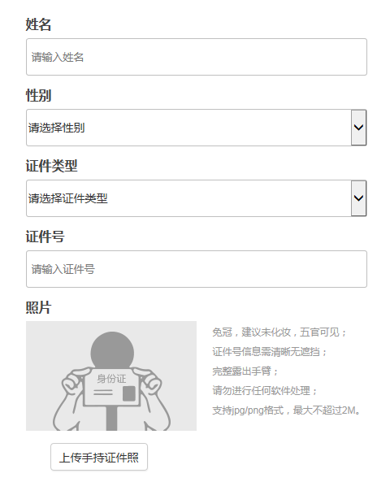
4、提交实名认证申请，等待认证通过（5个工作日内）。
注:注册微人大账户时,如果遇到没有收到验证码或无法注册等问题，请拨打咨询电话010-62516251，询问后台工作人员。
二、填写申请信息
1、登录“微人大”（http://v.ruc.edu.cn），点击页面右上角九宫格图标，进入“服务”界面，在如下图所示的“申请”中找到“历史学院2021年接收推荐免试研究生预报名”服务表单，或通过点击网址
https://v.ruc.edu.cn/servcenter/front/form/draw/9291使用用户名密码登录后直接跳转到申请表填写页面。

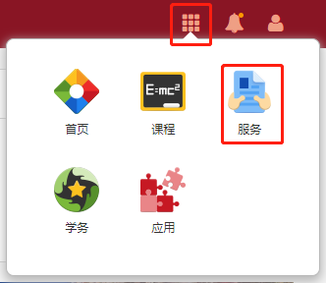
2、进入信息填写页面后，点击“编辑”，填写相关信息。
带“*”号的附件为必须上传内容；不带“*”号的附件为选择上传内容，其余信息为必填内容。请根据实际情况填写。
3、保存与修改
您可以选择“保存草稿”，保存已填写的申请信息。在下次登录“微人大”时，可以修改相关信息。
4、提交报名申请
如果您确定所填信息已完整、准确，请点击“正式提交”。提交后，您不能再修改报名信息。
5、及时查询报名材料签批结果
我们会定期在报名系统内审核您的报名材料，申报系统最后的“预报名审核”选择第一位签批人即可。请注意及时查询您的签批结果。签批通过的，表示您所提交的报名材料已通过初审；如被驳回，表示您所提交的材料没有通过初审，不再另行通知。
补充说明：中国人民大学历史学院研究生招生工作领导小组会对申请材料进行评审，最终确定入选名单，入选名单将在我院网站上公布，未入选者不再另行通知。请关注“中国人民大学历史学院官网”的后续通知。
6、保存并打印表单
请将审核通过的表单及时保存在电脑上，以备后续打印提交纸质版。
三、咨询服务
1、填写表单过程中，如有疑问，发邮件到ruc318@ruc.edu.cn进行实名咨询。
2、历史学院教务科将定期回复咨询问题。

